**2024-2025学年麻丘联考九年级12月物理素养测试卷**

**一、填空题（共16分，每题2分）**

1. 1826年德国物理学家___________归纳总结出了“导体中的电流与电压、电阻的关系”；后来人们为了纪念他做出的贡献，将他的名字作为物理量___________的单位。

2. 通过物理概念的学习，可以使我们更准确地描述物体的属性和状态。如，为了描述物体的吸热本领，学习了___________概念；为了描述导体对电流的阻碍作用，学习了___________概念。

3. 2018年平昌冬奥会闭幕式上，短短8分钟的表演却蕴涵着大量的“中国智慧”和“中国制造”，为做好演员的保暖工作，超薄保暖服采用了超级新型纳米材料﹣一石墨烯发热膜，演员上场前，需先给保暖服内的电池充电，电池充电时电能转化为______能；保暖服通电发热是通过______（选填“热传递”或“做功”）方式增加保暖服的内能。

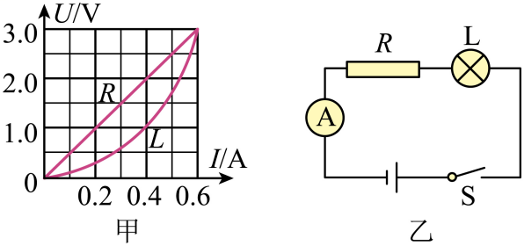4. 小明家中一周前、后电能表示数如图所示，小明家一周消耗电能约为________kW·h。这些电能可以使一个“220V 2000W”的电炉正常工作________h。

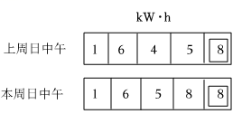第4题 第6题

5. 某款智能手机的内置电池容量是5000mA·h，手机在充电时，手机电池相当于电路中的________，该手机电池的电压是5V，充满电后储存的电能为________J。

6. 如图甲所示是电阻*R*和灯泡L的*U*-*I*图像，由图可知电阻*R*的阻值是______Ω；若将电阻*R*和小灯泡L串联在电路中（如图乙)，电流表示数为0.4A，则电源的电压是________ V。

7. 如图a所示的电路中，电源电压保持不变，闭合开关S，滑动变阻器的滑片P从*a*端移到*b*端的整个过程中，电流表示数*I*与电压表示数*U*的关系图像如图b所示，则电阻R1的阻值为______Ω，滑动变阻器的最大阻值为______Ω。

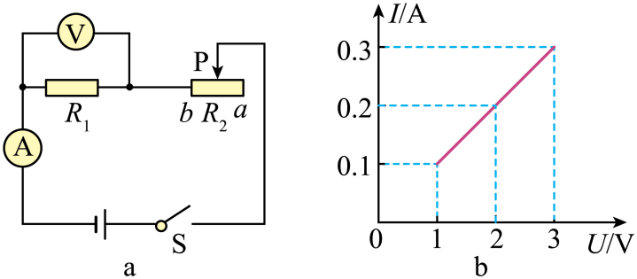

8. 现有两只定值电阻*R*1 和*R*2，分别标有“20 Ω，0.3 A”和“30 Ω，0.5 A”，在保证所有元件安全的前提下，若将*R*1、*R*2串联接入电路，则电路两端允许加的最大电压为_____V；若将 *R*1、*R*2并联接入电路，则电路干路中允许流过的最大电流为_____A。

**二、选择题（共14分，把你认为正确选项的代号填涂在答题卡的相应位置。题只有一个正确选项，每小题2分；第13、14小题为多项选择，每小题有两个或几个正确选项，每小题3分，全部选择正确得3分，选择正确但不全得1分，不选、多选或错选得0分）**

9. 东汉《论衡》一书中提到“顿牟掇芥”，指的是摩擦过的玳瑁（海龟）外壳吸引草屑的现象，这是因为（　　）

A. 异种电荷间存在引力 B. 分子之间存在着引力

C. 同种电荷间存在引力 D. 带电体吸引轻小物体

10. 关于欧姆定律表达式及推导式的理解，下列说法中正确的是（ ）

A. 由可知，当导体电阻一定时，通过导体电流与其两端的电压成反比

B. 由可知，当导体两端电压一定时，通过导体的电流与导体的电阻成反比

C. 由可得，表明导体的电阻与它两端的电压成正比

D. 由可得，表明导体的电阻与通过它的电流成反比

11. 在以下实验中，①伏安法测小灯泡的电阻；②伏安法测定值电阻的阻值；③用刻度尺测量物体的长度；④研究杠杆平衡条件，要进行多次实验。用多次测量求平均值的方法来减小测量误差的有（　　）

A. ①② B. ②③ C. ②④ D. ③④

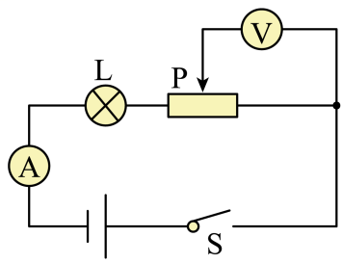12. 如图所示电路，电源电压保持不变，闭合开关S，将变阻器滑片P向左移动时（　　）

A. 电流表示数不变、电压表示数变大 B. 电流表示数变小、电压表示数变大

C. 电流表示数不变、电压表示数变小 D. 电流表示数变大，电压表示数不变

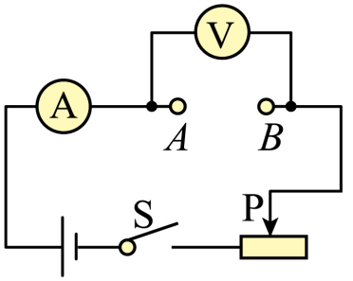13. 如图所示，是电学中常见电路图，在*A*、*B*两点间分别接入下列选项中加下划线的不同的元件可以完成对应实验，下列描述正确的是（　　）

A. 小灯泡——探究电流与电压的关系

B. 小灯泡——测量小灯泡的电功率

C. 阻值不同的定值电阻——探究电流与电阻的关系

D. 阻值未知的定值电阻——测量定值电阻的阻值

14. 如图所示，电源电压不变， *R*1:*R*2=1:2，则下列选项中正确的是（　　）

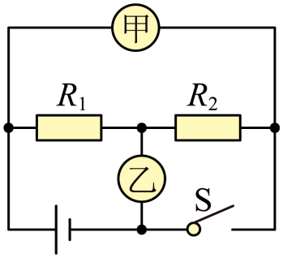A. 当开关S闭合时，电表甲、乙都是电压表，则其示数之比为*U*甲:*U*乙=2:1

B. 当开关S闭合时，电表甲、乙都是电压表，则其示数之比为*U*甲:*U*乙=3:2

C. 当开关S断开时，电表甲、乙都是电流表，则其示数之比为*I*甲:*I*乙=2:3

D. 当开关S断开时，电表甲、乙都是电流表，则其示数之比为*I*甲:*I*乙=1:3

**三、计算题共22分，第15题6分、第16、17小题各8分）。**

15. 如图所示，是小玲家中使用的电能表，下表是她家中用电器的使用情况的记录表。

|  |  |  |  |  |
| --- | --- | --- | --- | --- |
| 用电器 | 额定电压 | 额定功率 | 数量 | 每个电器每天平均用电时间 |
| 日光灯 | 220V | 40W | 2只 | 学科网(www.zxxk.com)--教育资源门户，提供试卷、教案、课件、论文、素材以及各类教学资源下载，还有大量而丰富的教学相关资讯！3h |
| 节能灯 | 220V | 10W | 4只 | 3h |
| 电视机 | 220V | 150W | 1台 | 4h |
| 电饭锅 | 220V | 750W | 1个 | 40min |
| 电冰箱 | 220V | 150W | 1台 | 8h |

（1）通过计算说明表中所列的所有用电器能否同时使用?

（2）如果按小玲调查的用电器使用情况，她家一个月（按30天计）共消耗电能多少?

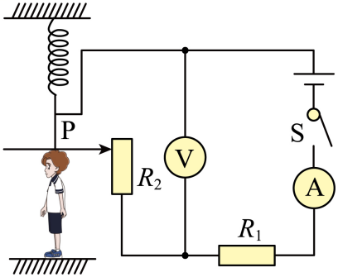16. 全国青少年创新大赛中，某同学运用所学电学知识，设计了一个电子身高测量仪，如图所示，其中定值电阻*R*1是保护电阻，电源电压恒为4.5V，*R*2的规格为“15Ω；0.5A”，电压表量程为0~3V，电流表量程为0~0.6A；

（1）要使身高越高，测量仪的示数越大，则测量仪是用电压表还是用电流表来显示的?

（2）调节滑片当电压表示数为2V时，电流表示数为0.5A，*R*1的阻值多大?

（3）为了保证电路中各元件安全工作，电路消耗的最大电功率?

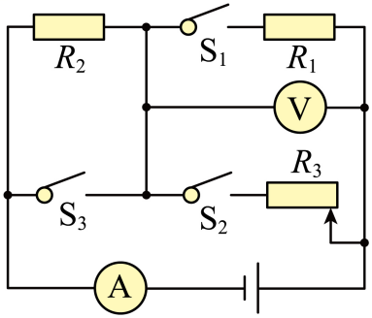17. 如图所示的电路中，电源电压大小保持不变。电阻*R*1＝10Ω，*R*2＝20Ω，滑动变阻器*R*3的规格为“40Ω，0.5A”，求：

（1）只闭合开关S1，电流表的示数为0.1A，则电源电压大小为多少？

（2）只闭合开关S2，将滑动变阻器的滑片调到最右端，此时电压表示数为多少？

（3）将S1、S2、S3都闭合，移动滑片位置，使电流表的示数为0.5A，此时滑动变阻器的阻值为多少Ω？

**四、实验与探究题（共28分，每小题7分）**

18. 小乐想探究“并联电路中电流的关系”，如图甲A、B、C为电流表的接入位置。

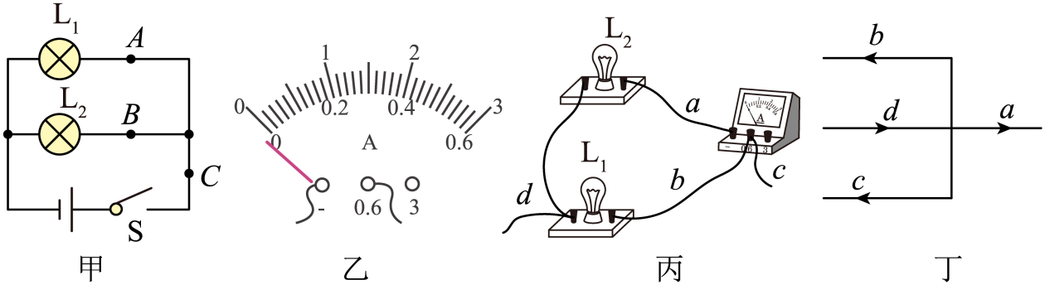

（1）在连接电路过程中开关应该________；连接好电路，小乐试触时电流表的指针偏转情况如图乙所示，你认为原因可能是________。

（2）接好电路后，闭合开关发现两灯都亮，但由于连线较乱，一时无法确定两灯是串联还是并联，小乐灵机一动，随意拆下一根导线，发现两灯都熄灭，因此他认定两灯是串联的；小乐的判断是________（选填“正确”或“错误”）的，理由是________；

（3）丙图是小乐连接的并联电路的局部图，某次实验中，测量完通过L₂的电流之后，小乐想测量干路电流，若只改动a、b、c、d四根导线中的一根即可完成连接，改接的导线是___________;

（4）小乐测得图甲电路中的*A*、*B*、*C*三处的电流分别是：*I*A=0.2A，*I*B=0.3A，*I*C=0.5A，便得出了并联电路干路电流等于各支路电流之和的结论。同学小党认为应该换用不同规格的小灯泡，再测几次，这样做的目的是__________________________；

（5）得到正确结论后，应用到丁图中，图中已标明了电流的方向，若b、c、d中的电流大小分别为0.2A、0.3A、0.6A，则a中的电流大小为________。

19. 某实验小组在做“测量小灯泡电阻”的实验中，所用器材如下：两节新干电池，滑动变阻器*R*“10Ω 1A”、电流表、电压表、开关、标有2.5V的相同规格小灯泡及导线若干。

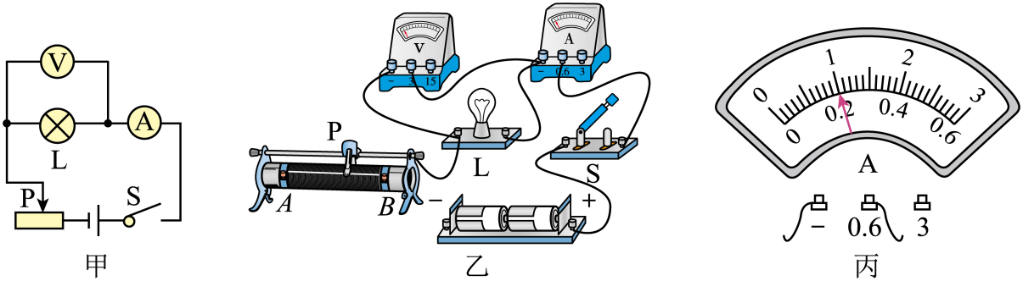

（1）该实验原理是________；

（2）请你根据图甲，用笔画线代替导线，将图乙中的电路连接完整（要求：滑动变阻器滑片P右移灯泡变亮，且导线不交叉）；

（3）同学们连接好最后一根导线时，小灯泡立即发出耀眼的光，接着小灯泡烧坏。检查后发现连线正确。实验时有两个操作不当之处：①________________________；②_____________________；

（4）当电压表示数为2V时，电流表表盘如图丙所示，此时小灯泡电阻值为______Ω；

（5）利用此电路______（选填“可以”或“不可以”）探究电流与电压的关系。理由是__________________。

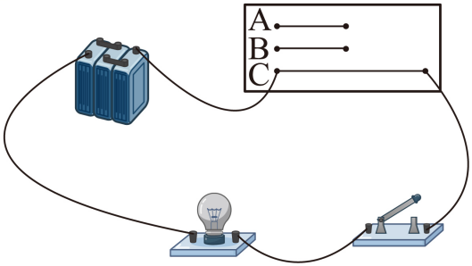20. 物理小组的同学做探究“影响导体电阻大小的因素”的实验装置如图所示，在实验中使用三根粗细相同的电阻丝，A、B两根电阻丝长度相同，C电阻丝的长度是A、B的两倍，其中A是锰铜合金丝，B和C是镍铬合金丝。

（1）小艾同学将编号为A、B的电阻丝两端分别接入电路进行实验，发现接B电阻丝时，灯泡明显变暗，可得出结论：导体的电阻大小与导体的________有关；

（2）小依同学利用B、C两根电阻丝完成实验，接入C电阻丝灯泡明显变暗，能得出实验结论：导体的材料和横截面积相同时，导体长度越长，电阻越________；

（3）小钟找来一根与电阻丝C完全相同的电阻丝D，将其对折后接入电路，观察到灯泡亮度比直接接入B电阻丝时灯泡更亮，可以得出结论：导体的材料和长度相同时，导体的横截面积越________（选填“大”或“小”），电阻越大；

（4）如图所示，小钟同学把C电阻丝两端接入电路，闭合开关小灯泡发光，若用酒精灯对C电阻丝加热一段时间，观察到小灯泡亮度会变暗，此时电阻的阻值___________（选填“变大”“不变”“变小”），说明导体的电阻大小还与___________有关。

（5）实验中通过观察小灯泡亮度来判断导体电阻的大小，这种实验方法叫做_________________；

（6）小依同学采用了几支相同的铅笔，分别连接了如图中A、B、C所示的电路图，根据你学过的知识将这三图小灯“从亮到暗”排序是________（用字母表示）。

A. 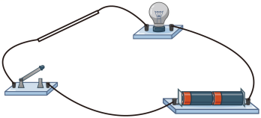 B. 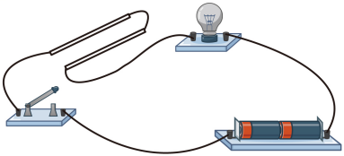 C. 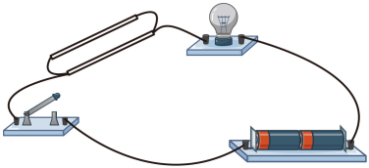

21. 小王同学在探究“通过导体的电流与导体两端电压的关系”时，电路如图甲所示，电源电压恒为6V，*R*为定值电阻，滑动变阻器两只分别为*R*1“；1A”、*R*2“；1A”。

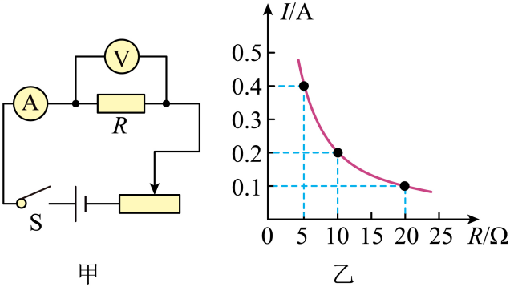

（1）该实验中滑动变阻器的作用有：①______，②______；

（2）电路连接正确后，闭合开关，发现电压表有示数但电流表无示数，此时出现的故障可能是______（填选项字母）；

A 滑动变阻器短路 B. 电流表断路 C. 电阻*R*短路 D. 电阻*R*断路

1. 排除故障后，小王又取了两个定值电阻，想利用这些器材继续探究“电压不变时，电流和电阻的关系”。分别接入三个定值电阻，记录数据，得到了如图乙所示的图像，由图像可以得出结论：_________________

___________________________________________；

（4）上述实验过程中：

①小王用5Ω的电阻做完实验后，保持滑动变阻器滑片的位置不变，接着把*R*换为10Ω的电阻接入电路，应向______（选填“左”或“右”）端移动滑片，直至电压表示数为______V，读出电流表的示数；

②小王又把*R*换为20Ω的电阻接入电路，闭合开关，无论怎样移动滑片电压表都不能达到所控制的电压值，是因为______________________________________________。